Урок английского языка в 5 классе

«English 5», Кузовлев В.П. Unit 2. Lesson 3. Тема урока: «How long have you played the violin? »
Метапредметная тема «Время».
Учитель английского языка МБОУ «СШ №33» Авраменко Н.В.
Тема урока: How long have you played the violin? »
Тип урока: открытие нового знания
Применяемые технологии:
Проблемно-диалогическое обучение, ИКТ, АМО
Цели:
социокультурный аспект — знакомство с занятиями детей в свободное время;
развивающий аспект — развитие способности к выявлению языковых закономерностей (правила образования грамматической формы the Present Perfect Tense), умения пользоваться логическими действиями: сравнение, анализ, синтез, установление аналогий, развитие произвольного внимания, логического мышления;
воспитательный аспект — мотивация к самореализации в творчестве; стремление выражать себя в различных видах творческой деятельности;
учебный аспект — формирование грамматических навыков говорения;
Речевой материал: грамматический — Present Perfect с предлогами since и for; лексический: a choir, a concert, folk, for, a guitar, since, a violin;
Планируемые результаты:
Предметные: уметь рассказывать об увлечениях с использованием предлогов since, for в Present Perfect
Личностные: учиться ставить цель и достигать ее; оценивать свою работу и работу товарищей по группе на уроке; развивать культуру общения, уважать мнения одноклассников;
Метапредметные: строить речемыслительную деятельность на основе изучаемого предмета, смежных предметов, личного опыта; уметь работать в группе, выдвигать свою точку зрения и учитывать мнение других; уметь находить необходимую информацию и работать с ней; применять полученные знания на практике

Этап урока | Деятельность учителя | Деятельность учащихся
Орг.момент (1 мин). | - Hello. I”m glad to see you! How are you?  What date is it today? What day is it now?  - Let’s take the attendance first. Nastya? | -We are fine, thank you. How are you?  -I’m fine, thanks.  - Today is the 17-th of November. It is Wednesday.  -I am here.
Мотивация.  Разминка ( 3 мин). | Warm-up.  Look at the pictures. Have you got any ideas what we are going to talk about? Yes, you are right. We’re talking about people’s favourite activities and we must revise three forms of the verbs.  Look at the pictures, link the 1-st, 2-nd, 3-rd form of the irregular verb do. ( и так далее)    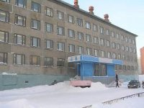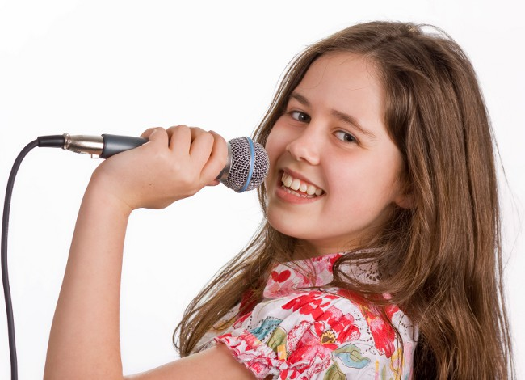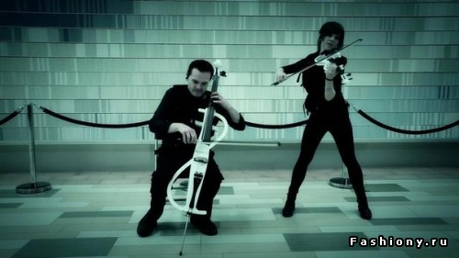 | Глядя на картинки, учащиеся догадываются, что предмет беседы-увлечения.  Соревнуются группы учащихся. Глаголы соединяют при помощи выделения или пера. Программа Power Point.  Link the 1-st, 2-nd, 3-rd form of the irregular verb…  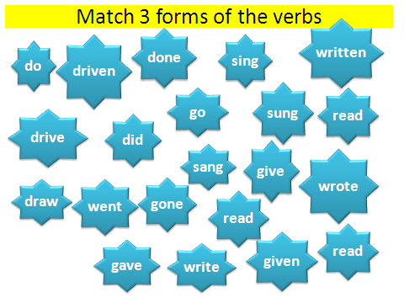
Определение метапредметной темы урока (3 мин). | Present Simple  Past Simple Simple  Future Simple  Present Progressive  Past Progressive  Look at pictures. What are they?  What do the word “Tenses” mean? Обратить внимание ребят на то, что грамматическое время по английски “tense”.  What do these items indicate?  What time is measured in? | -Учащиеся размышляют и высказывают свои предположения:  Calendars show months, days and dates.  Clock shows time.  We make sentences in Present, Past, Future Simple.
  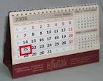 | 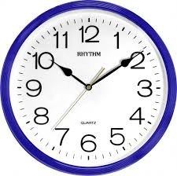 | Tenses
Применение знаний, полученных на предыдущих уроках  ( 5 мин). | - Look at the calendar. What date is it? What did you do on the 10-th of November?  - Do you like reading books? How often do you read books?  - What were you doing yesterday at 3pm?  - What do you think where you will go on Saturday?  Игра “Brain ring”. Ask as many questions as you can other four groups.  Good job!Well done! | Учащиеся отвечают на вопросы, применяя знания, полученные раньше и с условием реальной жизненной ситуацией.  Учащиеся работают в группах. Соревнование между группами.
Обозначение учебной проблемы: постановка темы и целей урока  (Создание проблемной ситуации) (7 мин).) | -What is the topic of the lesson?  - Children, look at the 2 pictures. Plan your learning task at the lesson, please. Are you able to do it?  Helen has sung songs since (c )7.  She has sung songs for ( в течении) 10 years.(How long …)  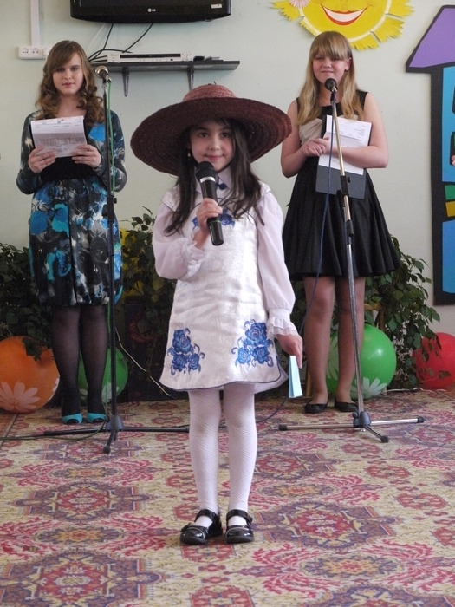  Helen is 7.  Past.  Helen is 17.  Present. | Учащиеся знакомятся с картинками, читают надписи, сравнивают, анализируют, пытаются ответить на вопросы.
Введение нового материала  ( технология проблемного диалога, метод подводящего к знанию диалога)  (7мин) | - Давайте попытаемся ответить на этот вопрос, разобрав предложения.  -О чем говорится в первом предложении?  -О чем говорится во втором предложении?  -С какого возраста Лена поет? Какой предлог мы используем?  -Мы можем посчитать, сколько лет поет Лена? При помощи какого предлога скажем? | Учащиеся читают первое предложение и рассуждают: В прошлом, когда Лене было 7 лет она занималась пением.  Учащиеся читают второе предложение и рассуждают: А сейчас, когда Лене 17 лет, она продолжает петь.
 | - Задача урока научиться рассказывать о каком действии? | - О действии, которое началось в прошлом и продолжается до настоящего момента.
 | Можете назвать тему урока? С чем она будет связана?  Верно, тема урока будет связана с грамматическим временем, которое называется “Present Perfect”  (Название темы фиксируется на доске) | -Дети предполагают, что это грамматическое время, но назвать его затрудняются.
 | Какая задача урока? | Предполагаемый ответ детей: Научиться рассказывать о том, что мы любим делать и как долго этим занимаемся.
 | По какой схеме вы будете строить утвердительное предложение в Present Perfect? | Работа в группах. Обдумывают и оставляют модель предложения, комментируя демонстрируют её у доски.  have/has V3(-ed) for(since) ….
Первичное применение знаний и контроль первичного понимания. (10 мин) | - Look at the pictures. How long have they done it? Write the label. | Используя глаголы из разминки, учащиеся делают надписи к картинкам.  Затем каждая группа представляет свои варианты предложений. Обсуждается правильность их выполнения.
 | -How long have you taken part in your favourite activities?  -What age have you done it since? | - учащиеся составляют предложения с for  - учащиеся составляют предложения с since
Заключительный этап.  Рефлексия.  Оценивание работы учащимися и учителем.  (5мин) | Have you achieved the aim of the lesson?  What mark would you give yourself and the members of your group?  Какова была цель нашего сегодняшнего урока?  Была ли достигнута наша цель? Докажите.  Что было, по вашему мнению, самым важным на уроке? Почему ты так считаешь?  Что было легко, а что трудно? Почему.  За что ты хочешь похвалить себя или одноклассников?  С каким цветом у тебя ассоциируется сегодняшний урок? Что значит для тебя этот цвет?  Учитель выставляет оценки с учетом мнений учащихся и своих наблюдений во время урока. | Учащиеся оценивают свою работу и работу членов группы на уроке.
Домашняя работа.  Задание на выбор. Объяснение выполнения.  (4мин) | Домашнее задание. Рабочая тетрадь упр. 1 стр. 35. Творческое задние. Взять интервью у родителей или друзей и рассказать одноклассникам, с какого времени или как долго интервьюированные занимаются своим любимым делом. | Учащиеся знакомятся с упражнением в рабочей тетради. Слушают рекомендации по выполнению творческого задания.  Задают вопросы по выполнению домашней работы.

since  (с тех пор) | for  ( в течении)

